интересуют, и на его языке формулировать результаты ваших совместных обсуждений и выводов.

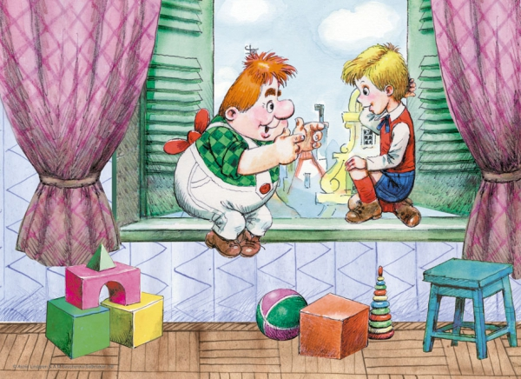

Задумывались ли вы о том, что часто за повседневными заботами мы не замечаем, как меняются наши дети?
Мы всегда рядом со своим ребенком, и немудрено, что иногда мы не успеваем за временем и воспринимаем его так, как будто он все еще тот малыш, каким был полгода назад. Мы продолжаем общаться с ним как с младенцем, делать за него то, с чем он уже вполне может справиться самостоятельно.
Но бывает и так, что мы опережаем события и нам кажется, будто ребенок уже достаточно взрослый, чтобы подолгу заниматься, быть усидчивым, ответственным, исполнительным, хотя на самом деле он еще совсем не готов к этому.
Вот почему очень важно знать о возрастных особенностях ребенка, его которые становятся особенно очевидными в период возрастных кризисов.

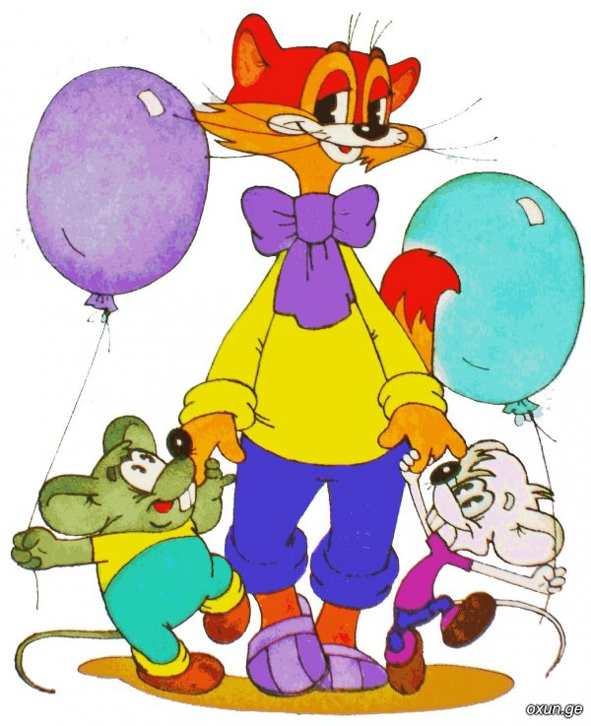

Желаем вам приятного общения
с вашим ребенком

Муниципальное автономное дошкольное образовательное учреждение «Детский сад № 14 г. Сосногорска»

ВОЗРАСТНЫЕ ОСОБЕННОСТИ ДЕТЕЙ 4-5 ЛЕТ –
ВОЗРАСТ «ПОЧЕМУЧЕК»




Подготовил: воспитатель
Прокушева О.В.

г. Сосногорск, 2017 г.

- Речь начинает выполнять контролирующую функцию;
- Усложняются волевые проявления (умение подчинять свое поведение правилам в игре);
- Повышенная познавательная активность;
- Продолжает сохраняться ситуативно-деловая форма общения со сверстниками;
- Интерес к другому ребенку как к своему отражению;
- Усложнение сюжетно-ролевой игры;
- Появление осознанности собственных действий;

Вам, как родителям ребенка 4-5 лет важно:
Понять, каковы в вашей семье правила и законы, которые ребенку не позволено нарушать. Помнить, что законов и запретов не должно быть слишком много, иначе их трудно выполнить.
По возможности вместо запретов предлагать альтернативы, формулируя их так: «Тебе нельзя рисовать на стене, но можно на этом куске бумаги». Просто запреты рождают в ребенке либо чувство вины, либо злости и протест. Если вы что-то однозначно запрещаете ребенку, будьте готовы выдержать его справедливую злость или обиду по этому поводу.
Говорить ребенку о своих чувствах, чтобы он лучше понимал, какую реакцию в другом человеке рождают те или иные его поступки. Быть готовыми к тому, чтобы разобраться вместе с ним в сложной этической ситуации. Самим жить в согласии с теми этическими принципами, которые вы транслируете ребенку.
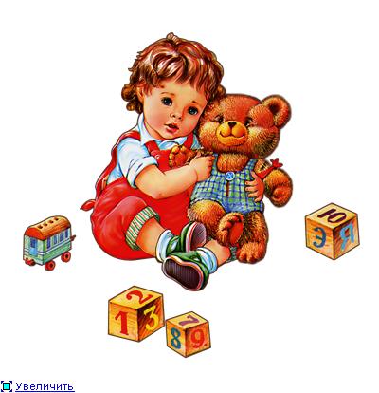Не перегружать совесть ребенка. Чрезмерное неодобрение за незначительные проступки и ошибки вызывают постоянное ощущение своей вины, страх перед наказанием мстительность.

Помнить о том, что при ребенке не стоит рассказывать страшные история, говорить о тяжелых болезнях и смерти, потому что для детей подобная информация может стать сверх сильным раздражителем. Важно выслушать ребенка, разделять с ним, его страхи позволяя ему проживать их вместе с вами.
Предоставить ребенку возможности для проявления его творчества и самовыражения, интересоваться любым творческим продуктом по возможности никак его не оценивая, предложив ему оценить самому его творчество.
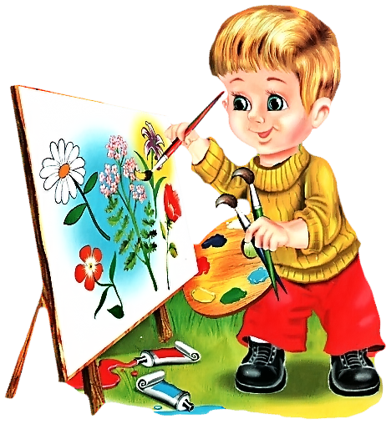

Понимать, что ребенок уже способен достаточно долго и увлеченно заниматься тем, что ему нравится. Ему бывает очень трудно прервать игру, поэтому следует о необходимости ее заканчивать предупреждать заранее.
Быть открытым к вопросам ребенка, интересоваться его мнением, превращая его жажду знания в способность самому найти ответы на интересующие его вопросы. Полезно обсуждать с ребенком

